

本科实验报告

课程名称： | B/S体系结构
实验名称： | B/S体系结构课程设计文档
姓 名： | 宋汝毅
学 院： | 计算机学院
系： | 计算机科学与技术
专 业： | 计算机科学与技术
学 号： | 计算机科学与技术
指导教师： | 胡晓军

2024年 12 月 27 日

浙江大学实验报告

课程名称： B/S体系结构 实验类型： 编程实验
实验项目名称： B/S体系结构课程设计文档
学生姓名： 宋汝毅 专业： 计算机科学与技术 学号： 3220105868
同族学生姓名： / 指导老师： 胡晓军
实验地点： 线上 实验日期： 2024 年 12 月 27 日

设计文档
- 前端设计——Vue3
- 文件组织形式：
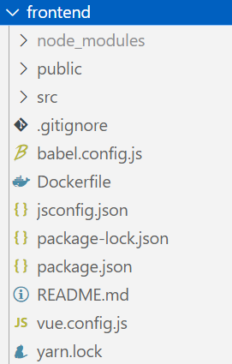
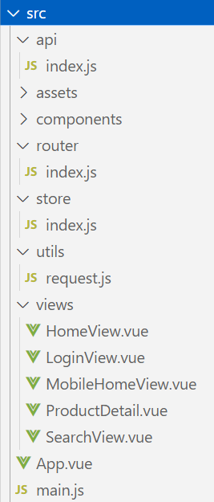
2. 各组成代码和功能说明：
主要前端显示页面是在./frontend/src/views的5个vue文件和./frontend/src下的app.vue文件，其中app.vue是用来显示HomeView.vue的初始界面，LoginView.vue是负责登录与注册的页面，在成功登录后会跳转到SearchView.vue，即搜索界面，搜索商品进入查看详情时，会跳转显示ProductDetail.vue，如果适配移动端的话，app.vue就会显示MobileHomeView.vue。具体的页面展示已经验收过，也可以看功能视频查看。
api下的index.js定义了一些后端接口和method方法，具体如下：
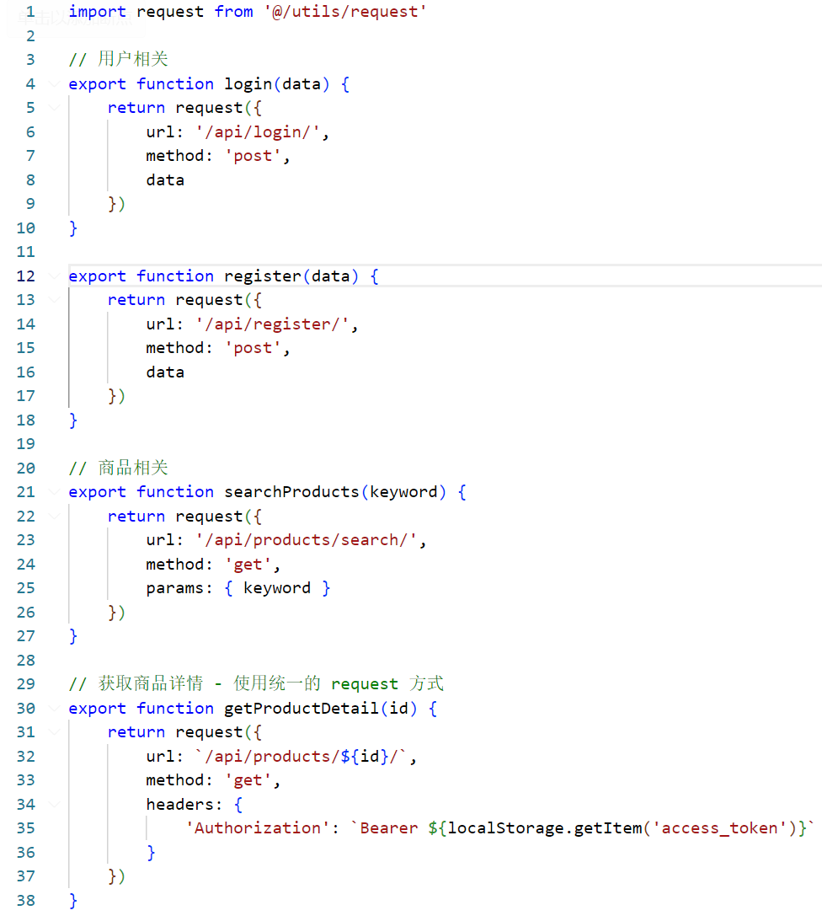
router下的index.js定义了一些路由，包括’/’，’/mobile-home’，’/login’，’/search’和’/product/:id’。
store下的index.js定义了一些登入登出相关的token信息。
utils下的request.js定义了一些向后端的接口，包括未登录不能访问后端等功能。
src下的main.js是一个主配置文件，里面包括配置app和axios的相关信息

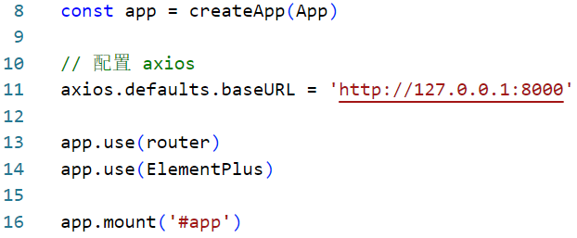
- 后端设计——Django
- 文件组织形式：
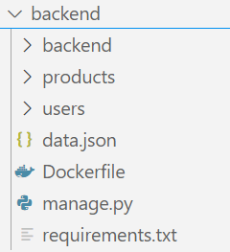
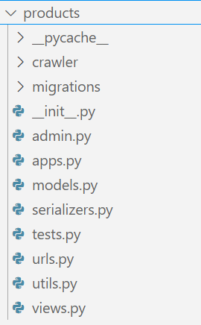
- 各组成代码和功能说明：
后端主要由主app——backend和两个自己创建的app——products和users构成，每个app主要的文件基本包括__init__.py，admin.py（用于后端注册模型），apps.py（用与后端在数据库建立模型），models.py（用于在数据库中建表），serializers.py（序列化器，用于规范数据），urls.py（后端路由设计），utils（主要用于查询优化，引用了jieba库），views.py（定义了后端的视图，可以用GET和POST等应用层HTTP协议get或者post数据）
admin.py代码示例：
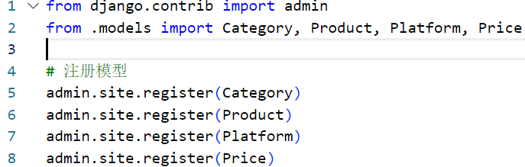
apps.py代码示例：

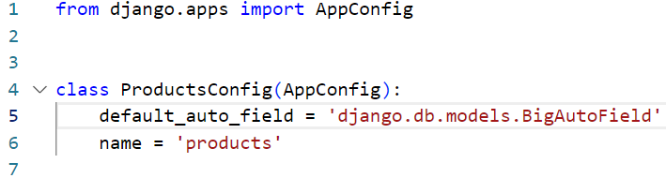
models.py代码示例：
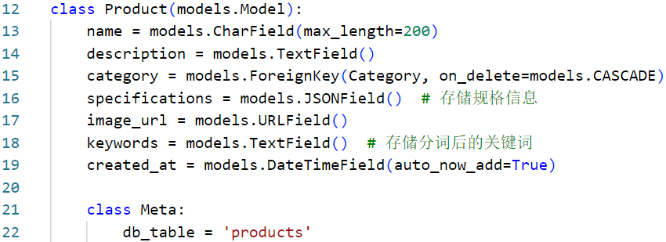
serializers.py代码示例：
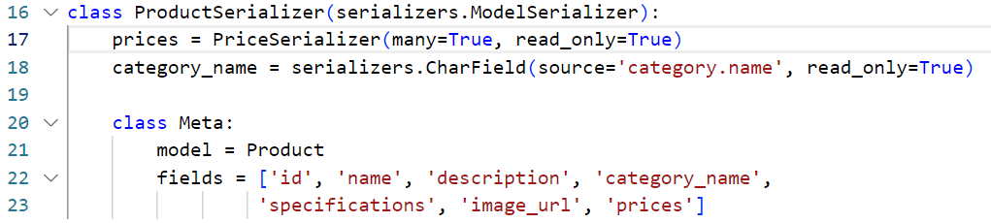
urls.py代码示例：
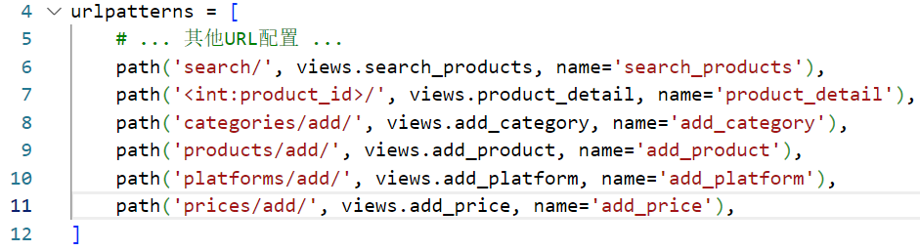
utils.py代码示例：

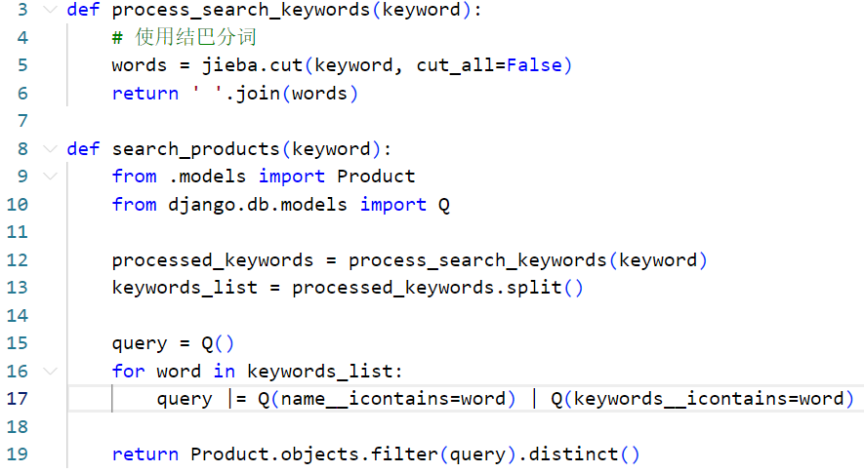
views.py代码示例：
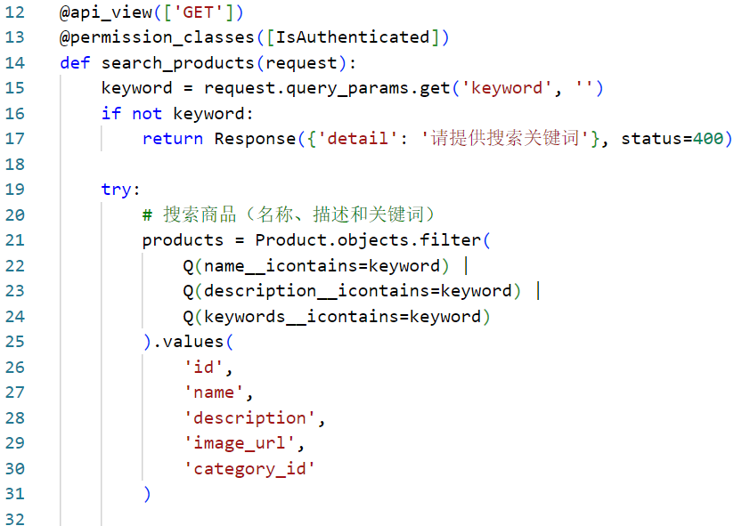
以上仅仅是一个app products的代码示例，products app负责管理商品的相关内容，还有一个users app和他的组织结构一样，负责管理用户注册登录的相关信息
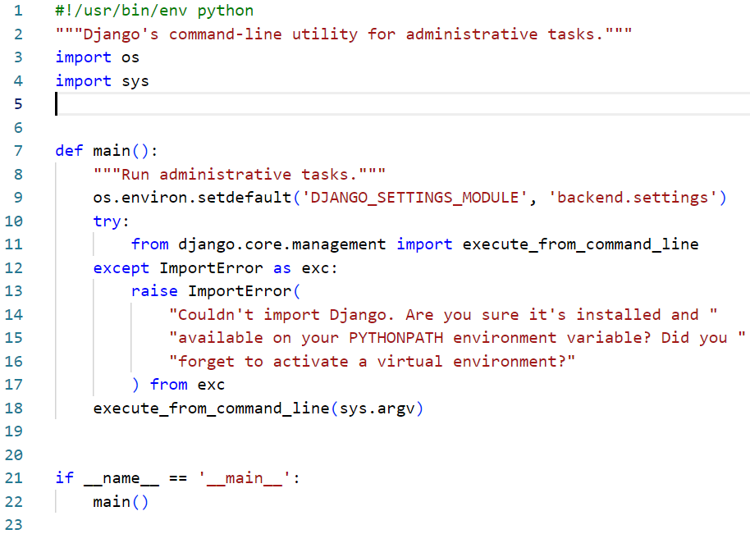
还有一个django自带的manage.py，用于直接运行后端，未作修改，展示如下：
特别的，对./backend/settings.py文件做出展示：
INSTALLED_APPS：
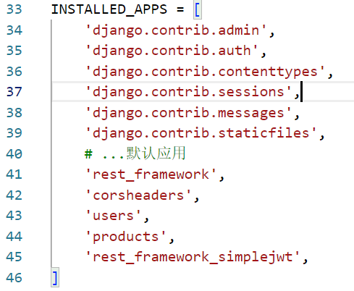
MIDDLEWARE：
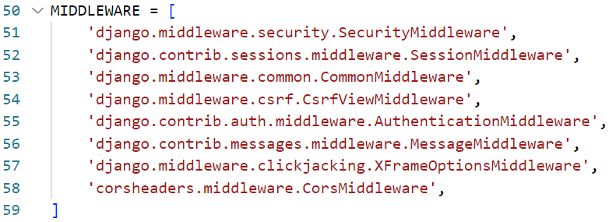
DATABASES：
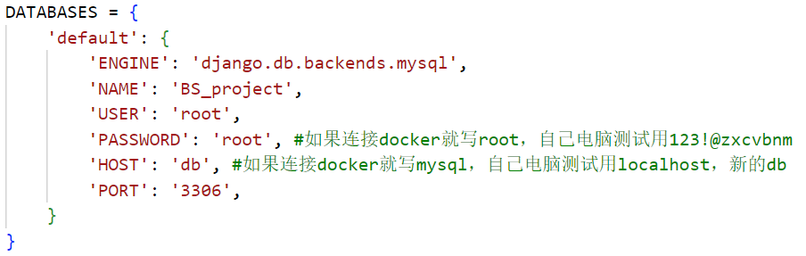
- 数据库设计——MySQL
- 数据库组织形式：
本地数据库端口为localhost:3306，数据库名称叫BS_project，数据库中有一些django自带的表，根据项目需要添加的表为categories，platforms，prices，products，users，users_groups（未使用），users_user_permissions（未使用）：
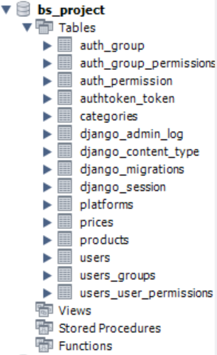
categories表头为id（BIDINT），name（VARCHAR(100)），level（INT），created_at（DATETIME(6)）和parent_id（BIGINT）。
platforms表头为id（BIDINT），name（VARCHAR(200)），description（LONGTEXT），specifications（JSON），image_url（VARCHAR(200)），keywords（LONGTEXT），created_at（DATETIME(6)），category_id（BIGINT）。
prices表头为id（BIDINT），price（DECIMAL(10, 2)），url（VARCHAR(200)），created_at（DATETIME(6)），platform_id（BIGINT），product_id（BIGINT）。
products表头为id（BIDINT），name（VARCHAR(200)），description（LONGTEXT），specifications（JSON），image_url（VARCHAR(200)），keywords（LONGTEXT），created_at（DATETIME(6)），category_id（BIGINT）。
其中每个表的id项为PRIMARY KEY，各个表中的对应id与其主表中的id构成FOREIGN KEY依赖关系。
- Docker相关设计——docker-compose
- 前后端Dockerfile配置：
前端Dockerfile：

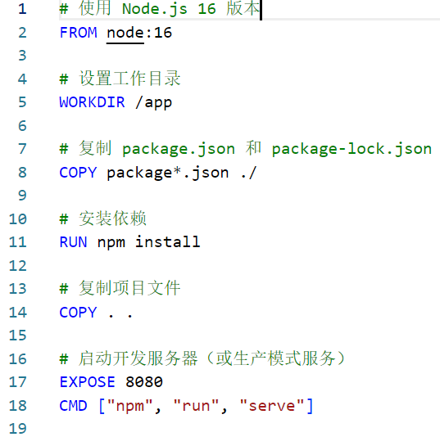
后端Dockerfile：
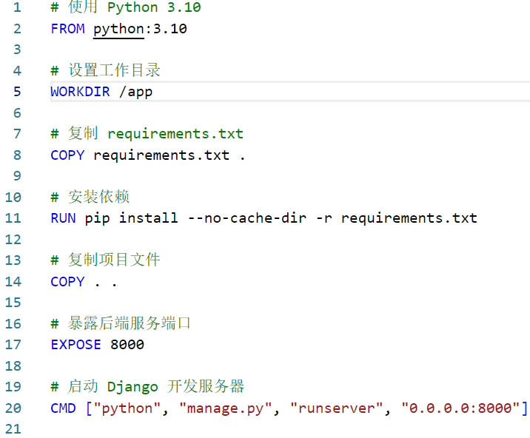
- 整个项目docker-compose.yml配置：
docker-compose.yml：
说明：frontend前端服务映射到宿主机的8080端口，backend后端服务映射到宿主机的8000端口，创建数据库db依赖，数据库映射到宿主机的3307端口，此外还专门使用了volume卷（这里在验收的时候还是有数据库的迁移问题，经过查找资料并尝试后，我用volume备份的方式解决了这个问题）。

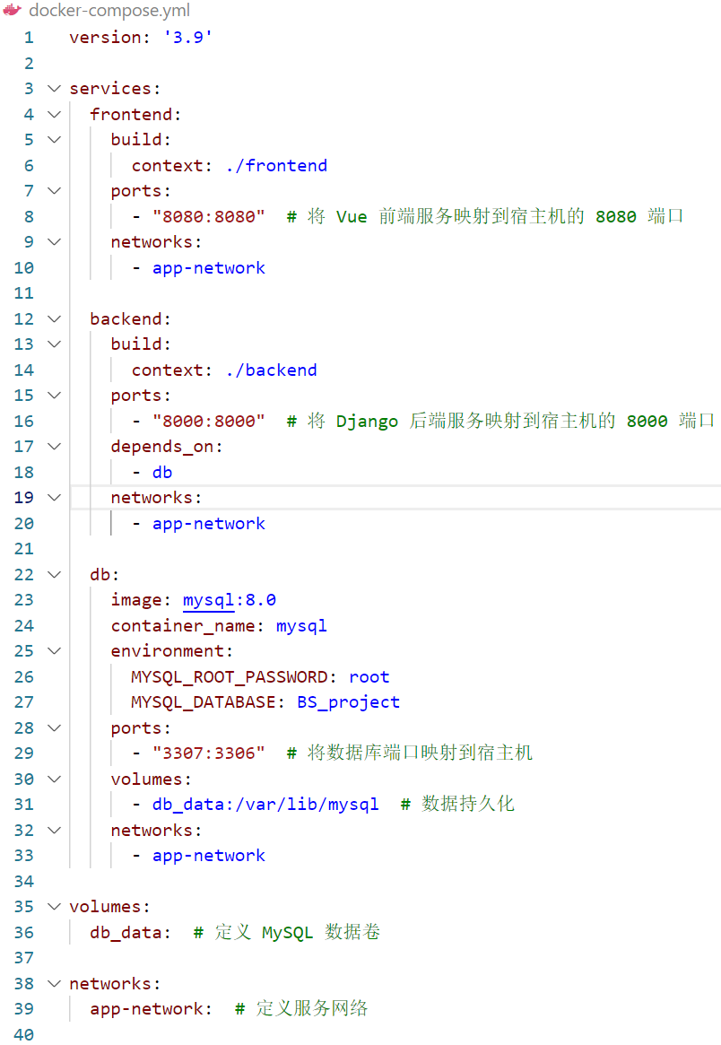
- 项目以docker-compose的方式启动：
说明：具体参照README文件操作即可。
——END

